Certificado „Full Assessment“ también para
la nueva versión del transmisor de temperatura T32.xS

Barcelona, Abril 2015.
WIKA ofrece el transmisor de temperatura T32.xS con protocolo
HART® optimizado para aplicaciones de seguridad crítica hasta el nivel SIL 3 („Full Assessment“). El organismo certificador alemán TÜV Rheinland ha certificado su idoneidad tras someter el transmisor a una serie de rigurosas pruebas en condiciones reales.

Para conseguir este certificado el transmisor dispone de un diagnosis optimizado de rotura e sensor, una actualización del procesamiento de los datos mediante protocolo HART® y una zona de conexión extendida. Para facilitar la instalación de una sonda con transmisor montado el operario puede consultar el esquema del conexionado en la parte superior del transmisor.

El T32.xS, introducido en el mercado en 2010, es el primer ransmisor de temperatura desarrollado y certificado según IEC61508. Desde entonces más que 100 000 transmisores de temperatura están funcionando en numerosas aplicaciones industriales.

Anzahl der Zeichen: 898
Referencia: Transmisor de Temperatur T32.xS

Fabricante:
WIKA Alexander Wiegand SE & Co. KG
Alexander-Wiegand-Straße 30
63911 Klingenberg/Germany
Tel. +49 9372 132-0
Fax +49 9372 132-406
vertrieb@wika.com
www.wika.de

Foto WIKA:
Transmisor de Temperatur WIKA T32.xS con protocolo HART®

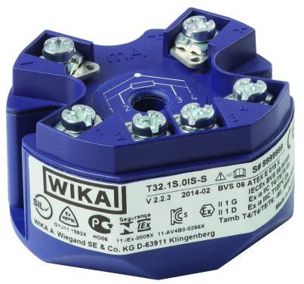

Redacción:
Instrumentos WIKA S.A.U.
Chassan Jalloul
Marketing
Josep Carner 11
08205 Sabadell 11
Tel. +34 933 938 669
chassan.jalloul@wika.com
www.wika.es

WIKA nota de prensa 10/2015

